MINISTERIO DE SALUD
República de El Salvador, C.A.


VERSIÓN PÚBLICA

"Este documento es una versión pública, en el cual únicamente se ha omitido la información que la Ley de Acceso a la Información Pública (LAIP), define como confidencial entre ellos los datos personales de las personas firmantes" (Artículos 24 y 30 de la LAIP y artículo 6 del lineamiento N.º 1 para publicación de información oficiosa).

"También se ha incorporado al documento la página con las firmas y sellos de las personas naturales firmantes para la legalidad el documento"
CONTRATO DE OBRA No. 152/2022 ACP-UGPPI

Nosotros, BERTHA PATRICIA FIGUEROA DE QUINTEROS, mayor de edad, Doctora en Medicina, del domicilio de , portadora de mi Documento Único de Identidad número: , con Número de Identificación Tributaria , actuando en nombre y representación del Ministerio de Salud, con Número de Identificación Tributaria cero seiscientos catorce – cero diez mil ciento veintidós – cero cero tres – dos, personería que compruebo con la siguiente documentación: I) Copia Certificada del Acuerdo del Órgano Ejecutivo en el Ramo de Salud número UNO NUEVE CUATRO CUATRO BIS de fecha treinta de junio de dos mil veintiuno, extendida por la Jefa de Recursos Humanos del Ministerio de Salud, el día diecisiete de agosto de dos mil veintiuno, mediante el cual el Dr. Francisco José Alabi Montoya en su calidad de Ministro de Salud Ad-Honorem ACUERDA delegar a la doctora Bertha Patricia Figueroa de Quinteros, Jefe Unidad de Gestión de Programas y Proyectos de Inversión Ad-Honorem, como responsable de firmar Órdenes de Compra o Contratos hasta por un monto de doscientos cuarenta salarios mínimos para el sector comercio para cualquier proyecto que sea incluido y sea asignado para su ejecución a la Unidad de Gestión de Programas y Proyectos de Inversión; documentos en los que consta la calidad en la que actúa la compareciente; y sobre la base del romano III del Manual de Operaciones aprobado por el Banco Mundial, los cuales conceden facultades al Despacho Ministerial para delegar la firma de Contratos como el presente y que para los efectos de este Contrato me denominaré MINISTERIO DE SALUD, o simplemente EL MINSAL, o EL “CONTRATANTE”, con domicilio legal en Calle Arce No. 827, San Salvador; y MANUEL DE JÉSUS MEJÍA MÓRAN, mayor de edad, , del Municipio de
, Departamento de , portador del Documento Único de Identidad Número
, con Número de Identificación Tributaria,
actuando en su calidad de Director Presidente y Representante Legal de la Sociedad ECOINSA, SOCIEDAD ANÓNIMA DE CAPITAL VARIABLE, que puede abreviarse ECOINSA, S.A. DE C.V., del domicilio de la ciudad de San Rafael, Departamento de Chalatenango, con Número de Identificación Tributaria
; y Numero de Registro de Contribuyente ; personería que acredito suficientemente con: a) Copia Certificada por Notario de Testimonio de Escritura Pública de Constitución de la Sociedad, otorgada en la ciudad de Chalatenango, a las quince horas del día dos de septiembre de dos mil seis, ante los oficios del Notario Julio Vidal Alas Rivas, inscrita en el Registro de Comercio al Número VEINTITRES del Libro DOS MIL CIENTO SESENTA Y SEIS, del Registro de Sociedades, el día catorce de septiembre de dos mil seis; b) Copia Certificada por Notario de Testimonio de Escritura Pública de Publica de Modificación al Pacto Social por Aumento Capital Social Funcional y de Capital Mínimo de la Sociedad, otorgada a las doce horas del día veinte de octubre de dos mil once, ante los oficios del Notario Julio Vidal Alas Rivas, inscrita en el Registro de Comercio al Número CINCUENTA Y SIETE del Libro DOS MIL OCHOCIENTOS SETENTA Y UNO, del Registro de Sociedades, el día seis de febrero de dos mil doce; y C) Credencial de Elección de Director Presidente, Director Secretario y suplentes, extendida por Manuel de Jesús Mejía Moran, el día veintiuno de enero de dos mil veintidós, en la que consta que se le eligió como Director Presidente de la Sociedad, para el período de cinco años contados a partir de la fecha de inscripción de dicho acuerdo; inscrita en el Registro de Comercio al Número QUINCE del Libro CUATRO MIL QUINIENTOS OCHO del Registro de Sociedades, el día veinticuatro de enero de dos mil veintidós. En consecuencia, me encuentro facultado para suscribir actos como el presente; que en lo sucesivo del presente instrumento se denominará el “CONTRATISTA”. Ambos comparecientes manifestamos: a) Ser de los datos de identificación consignados, b) Estar en el libre ejercicio de nuestros derechos civiles, y c) Que la representación que se ejercita es suficiente conforme a la ley y a nuestro juicio para la celebración de este acto y que es nuestra voluntad suscribir el presente CONTRATO DE OBRA de conformidad con las siguientes cláusulas:

Por cuanto EL CONTRATANTE desea que EL CONTRATISTA ejecute las obras del Proceso de Contratación de la Solicitud de Cotización (SDC) N° RECOVID-63-RFQ-CW denominado “ADECUACIÓN DE INFRAESTRUCTURA PARA LA SUSTITUCIÓN DEL SISTEMA DE GENERACIÓN DE VAPOR HOSPITAL NUEVA CONCEPCIÓN, CHALATENANGO”, Contrato de Obra No. 152/2022 ACP-UGPPI; y en adelante denominado “LAS OBRAS” y EL CONTRATANTE, ha aceptado la Oferta para la ejecución y terminación de dichas Obras y la subsanación de cualquier defecto de las mismas, según especificaciones establecidas en el anexo número uno del presente contrato.

En consecuencia, este Contrato atestigua las siguientes clausulas:

- CLÁUSULA PRIMERA: BASE LEGAL. El presente Contrato se suscribe en base al Convenio de Préstamo BIRF 9229-SV, a ser ejecutado por EL MINSAL.

- CLÁUSULA SEGUNDA: En este Contrato las palabras y expresiones tendrán el mismo significado que respectivamente se les ha asignado en las Condiciones Contractuales a las que se hace referencia en adelante, y las mismas se considerarán parte de este Contrato y se leerán e interpretarán como parte del mismo.

Los documentos que constituyen el Contrato son:
- Documento de Solicitud de Cotización (SDC) N° RECOVID-63-RFQ-CW, con sus anexos, Enmiendas y Notas Aclaratorias (si las hubiere);
- Especificaciones Técnicas y planos
- Cotizacion del Contratista y el plan de oferta
- Resolución de adjudicación N° 132/2022 ACP-UGP de fecha ocho de julio de dos mil veintidós
- Contrato
- Modificaciones contractuales si las hubiere;
- Garantías; y
- Anexos del presente Contrato.

- CLÁUSULA TERCERA: En consideración a los pagos que EL CONTRATANTE hará a LA CONTRATISTA como en lo sucesivo se menciona, este último por este medio se compromete con EL CONTRATANTE a ejecutar y completar las Obras, por el monto de CINCUENTA Y UN MIL QUINIENTOS OCHENTA Y CUATRO 88/100 DÓLARES DE LOS ESTADOS UNIDOS DE AMÉRICA, ($51,584.88) incluidos todos los impuestos de ley (incluyendo el IVA) y los gastos directos y/o indirectos asociados; y a subsanar cualquier defecto de las mismas de conformidad, en todo aspecto con las disposiciones del Contrato.

- CLÁUSULA CUARTA: El pago de las obras objeto de este Contrato será cargado a la Fuente de Financiamiento: PRÉSTAMOS EXTERNOS: CONTRATO DE PRÉSTAMO BIRF 9229-SV, Categoría de Inversión 1, Componente1. Subcomponente 1.1 Adquisición de Medicamentos, Insumos y Equipos Médicos. Proyecto 7500. Cifrado Presupuestario: 2022-3200-3-14-01-22-3-61602.

- CLÁUSULA QUINTA: EL CONTRATANTE por este medio se compromete a pagar a LA CONTRATISTA como retribución por la ejecución y terminación de las Obras y la subsanación de sus defectos, el Precio del Contrato o aquellas sumas que resulten pagaderas bajo las disposiciones del presente Contrato en el plazo y en la forma establecidas en éste.

- CLÁUSULA SEXTA: EL CONTRATISTA se obliga a ejecutar las obras objeto de este contrato por el plazo de NOVENTA (90) días calendario a partir de la fecha de la Orden de Inicio.

- CLÁUSULA SÉPTIMA: FRAUDE Y CORRUPCIÓN Apéndice A.

- CLÁUSULA OCTAVA. VIGENCIA. La vigencia de este Contrato será a partir de la distribución del mismo y finalizará treinta (30) días adicionales, después de que la Unidad Solicitante o la persona que esta delegue, hayan firmado el Acta de Recepción Final de haber recibido la obra a entera satisfacción del MINSAL.

- CLÁUSULA NOVENA: Las notificaciones entre las partes deberán hacerse por escrito y tendrán efecto a partir de la fecha de su recepción, en las direcciones que a continuación se indican: a) El MINSAL en: Edificio del Instituto Nacional de Salud, Urbanización Lomas de Altamira, Boulevard Altamira y Avenida Republica de Ecuador No 33, San Salvador, y b) EL CONTRATISTA en: Cuarta Calle Poniente y 1 ° Avenida Sur, Barrio El Centro, San Rafael Chalatenango, Teléfono 2357-0527 y , Correo electrónico: ecoinsa_123@yahoo.es y ventas.ecoinsa@hotmail.com

En testimonio de lo cual las partes firmamos el presente Contrato en San Salvador, a los veinticinco días del mes de julio de dos mil veintidos.

DRA. BERTHA PATRICIA FIGUEROA DE QUINTEROS MANUEL DE JÉSUS MEJÍA MÓRAN
JEFE DE LA UNIDAD DE GESTIÓN DE PROGRAMA DIRECTOR PRESIDENTE Y PRESENTANTE LEGAL
Y PROYECTOS DE INVERSIÓN AD-HONOREM ECOINSA, S.A. DE C.V.

APÉNDICE A
DE LAS CONDICIONES GENERALES
Fraude y Corrupción
(El texto de este Apéndice no debe modificarse)

- Propósito.
- Las Directrices Contra la Corrupción del Banco aplican a las adquisiciones en las operaciones de financiamiento de Proyectos de Inversión.
- Requerimientos.
- El Banco exige los Prestatarios incluyendo beneficiarios del financiamiento del Banco), licitantes (postulantes/proponentes), consultores, contratistas y proveedores, subcontratistas, subconsultores, prestadores de servicios o proveedores y agentes (hayan sido declarados o no), así como los miembros de su personal, observen los más altos niveles éticos durante el proceso de adquisición correspondiente a contratos financiados por el Banco y se abstengan de cometer actos de fraude o corrupción.
- Para este fin, el Banco:
  - Define de la siguiente manera, a los efectos de esta disposición, las expresiones que se indican a continuación:
- por “práctica corrupta” se entiende el ofrecimiento, entrega, aceptación o solicitud directa o indirecta de cualquier cosa de valor con el fin de influir indebidamente en el accionar de otra parte;
- por “práctica fraudulenta” se entiende cualquier acto u omisión, incluida la tergiversación de información, con el que se engañe o se intente engañar en forma deliberada o imprudente a una parte con el fin de obtener un beneficio financiero o de otra índole, o para evadir una obligación;
- por “práctica colusoria” se entiende todo arreglo entre dos o más partes realizado con la intención de alcanzar un propósito indebido, como el de influir de forma indebida en el accionar de otra parte;
- por “práctica coercitiva” se entiende el perjuicio o daño o la amenaza de causar perjuicio o daño directa o indirectamente a cualquiera de las partes o a sus bienes para influir de forma indebida en su accionar;
- por “práctica obstructiva” se entiende:
    - la destrucción, falsificación, alteración u ocultamiento deliberado de pruebas materiales referidas a una investigación o el acto de dar falsos testimonios a los investigadores para impedir materialmente que el Banco investigue denuncias de prácticas corruptas, fraudulentas, coercitivas o colusorias, o la amenaza, persecución o intimidación de otra parte para evitar que revele lo que conoce sobre asuntos relacionados con una investigación o lleve a cabo la investigación, o
    - los actos destinados a impedir materialmente que el Banco ejerza sus derechos de inspección y auditoría establecidos en el párrafo e), que figura a continuación.
  - Rechazará toda propuesta de adjudicación si determina que la empresa o persona recomendada para dicha adjudicación, cualquier miembro de su personal, sus agentes, sus subconsultores, subcontratistas, prestadores de servicios o proveedores, o sus empleados, ha participado, directa o indirectamente, en prácticas corruptas, fraudulentas, colusorias, coercitivas u obstructivas para competir por el contrato en cuestión.
  - Además de utilizar los recursos legales establecidos en el convenio legal pertinente, podrá adoptar otras medidas adecuadas, entre ellas declarar que las adquisiciones no se han realizado conforme a los procedimientos convenidos, si determina en cualquier momento que los representantes del Prestatario o de un receptor de una parte de los fondos del convenio legal participaron en prácticas corruptas, fraudulentas, colusorias, coercitivas u obstructivas durante el proceso de adquisición, selección, y/o ejecución del contrato en cuestión, sin que el Prestatario hubiera tomado medidas oportunas y adecuadas, satisfactorias para el Banco, para abordar dichas prácticas cuando estas ocurran, como informar oportunamente a este último al tomar conocimiento de los hechos.
  - En cumplimiento de las Directrices Contra la Corrupción del Banco, y de conformidad con sus políticas y procedimientos sobre sanciones vigentes, podrá sancionar a una empresa o persona, en forma indefinida o durante un período determinado, lo que incluye declarar públicamente a dicha firma o persona inelegibles para: (i) obtener la adjudicación o recibir cualquier beneficio, ya sea financiero o de otra índole, de un contrato financiado por el Banco; (ii) ser nominada como subcontratista, consultor, fabricante o proveedor, o prestador de servicios de una firma elegible a la cual se le haya adjudicado un contrato financiado por el Banco; y iii) recibir los fondos de un préstamo del Banco o participar en la preparación o la ejecución de cualquier proyecto financiado por el Banco.
  - Requiere que en los documentos de licitación/solicitud de propuestas y en los contratos financiados por préstamos del Banco se incluya una cláusula que exija que los licitantes/proponente/postulantes, consultores, contratistas y proveedores, y sus respectivos subcontratistas, subconsultores, prestadores de servicios, proveedores, agentes y miembros del personal, permitan que el Banco inspeccione todas sus cuentas, registros y otros documentos relacionados con el proceso de adquisición, selección y/o la ejecución de contratos, y los someta a la auditoría de profesionales designados por este.

ANEXO 1: CONDICIONES CONTRACTUALES

ANTECEDENTES

El Ministerio de Salud a través de los fondos de gobierno, realiza esfuerzos para identificar necesidades básicas de mantenimiento en los distintos establecimientos de la red de salud, con el propósito de que esas cumplan con los requisitos mínimos de servicios de salud, ofreciéndolos con calidad y calidez, poniendo con ello especial cuidado en mejorar las condiciones de infraestructura, las cuales debido a la falta de mantenimiento preventivo y correctivo de las que han adolecido durante estos últimos años, presentan deterioros considerables en su infraestructura, situación que afecta indirectamente la atención a los usuarios y por consiguiente al personal que labora en estas instalaciones.

En virtud a lo anterior el presente esfuerzo se enfoca en fortalecer el Sistema de Generación de Vapor Hospital Nueva Concepción, Chalatenango, asegurando con ello mejoras en la prestación de servicios de salud que en la institución se prestan, así como también proporcionando condiciones de trabajo adecuadas al personal.

INSTRUCCIONES A LOS OFERENTES

OBJETO
El presente proceso comprende la contratación de los trabajos para llevar a cabo la Adecuación de la infraestructura para la sustitución del Sistema de Generación de Vapor Hospital Nueva Concepción, Chalatenango, el cual permitirá realizar mejoras en las instalaciones que presentan mayor grado de deterioro en lo que a infraestructura se refiere.

ALCANCE DEL TRABAJO
El trabajo a realizar por el Contratista en esta fase, consiste en llevar a cabo la ejecución de los trabajos de adecuación y mejoras en la infraestructura interna en áreas específicas del Hospital Nacional de Nueva Concepción, en los términos, condiciones y requerimientos indicados en estos documentos.

Para ello la Contratista será responsable de que las obras se desarrollen en forma eficiente, dentro de las limitantes de tiempo, costo, calidad y condiciones contractuales; tomando en consideración dentro de sus costos administrativos, la aplicación de las correspondientes actividades de protección, seguridad e higiene laboral, durante la realización del proyecto, para ello la Contratista contara con esquemas, imágenes, formulario de oferta y las Especificaciones Técnicas que le serán proporcionados y que son parte de estos documentos.

La ejecución de los servicios de mejoras de obra que comprende el Proyecto, se desarrollará de manera integral por lo que la Contratista será el responsable de proporcionar todos los insumos, servicios, materiales, mano de obra y subcontratos necesarios para que la obra sea ejecutada y finalizada tal como se requiere.

Es entendido que la Contratista conoce y acepta cada una de las cláusulas contenidas en estos documentos, comprometiéndose a apegarse a las observaciones e indicaciones dadas por el Contratante.

DOCUMENTOS IMPORTANTES EN LA OBRA
Con el propósito de documentar el desarrollo y seguimiento de la obra, y que el personal técnico involucrado en la ejecución del proyecto cuente con herramientas para su seguimiento y acciones pertinentes durante la fase de ejecución, se deberán mantener en el sitio de la obra los documentos que se detallan a continuación, los cuales deberán permanecer en un lugar seguro, protegidos y accesibles al personal que los utilizará:
• Contrato y anexos
• Planos
• Plan o Formulario de oferta
• Especificaciones Técnicas

BITÁCORA.
Será proporcionada por la CONTRATISTA y se mantendrá en la oficina de la Supervisión, en un lugar seguro y protegido, bajo custodia de ésta, para el respectivo registro e indicaciones en la realización del trabajo. Al finalizar el proyecto la Contratista la empastará y remitirá al encargado de la administración del Contrato considerando que forma parte del expediente del proyecto y para efectos de la liquidación final. El documento de Bitácora deberá registrar lo siguiente: i) órdenes impartidas por parte de la Supervisión de la Obra; ii) acuerdos y seguimiento entre la Supervisión de la Obra y la Contratista y iii) otros aspectos pertinentes a la ejecución de las obras.

PROGRAMA DE TRABAJO
En un plazo de hasta siete (7) días después de emitida la Orden de Inicio de los trabajos, el Contratista, presentará para su aprobación, un plan de trabajo y flujo de desembolso actualizado de acuerdo a la fecha de Orden de Inicio otorgada.
El plan de trabajo deberá ser actualizado conforme el avance real de la obra, el cual será entregado al supervisor para su respectiva revisión y aprobación con visto bueno del encargado de la administración, seguimiento y ejecución de la obra.

ADMINISTRACIÓN DEL CONTRATO
Administración del Contrato estará a cargo de la Unidad Solicitante o de la persona que esté delegue, designándose en dicho acto al SR. LÁZARO SILVA MEJÍA, JEFE DE DIVISIÓN ADMINISTRATIVA, Correo electrónico Teléfono de conformidad a lo establecido en el romano VIII.10. Administración del Contrato del Manual de Operaciones del Banco.

DESCRIPCIÓN DEL PROYECTO
El proyecto consiste realizar mejoras en la estructura y cubierta de techo, cambios de fascias y cornisas, cielos falsos, cambio de puertas y portones corredizos, pintura; mejoras en el sistema eléctrico, suministro e instalación de luminarias, interruptores y toma corrientes; entre otros para generar las condiciones para la instalación de dos Calderas tipo paquete, con capacidad de generación de vapor de 100 bhp, tanque de Diesel con capacidad para 250 galones, Compresor de Aire, Tanque de Agua Caliente a vapor, pistola de vapor, con sus respectivas pre instalaciones y obras conexas para su buen funcionamiento.

Además, se considera realizar mejoras en la estructura y cubierta de techo, cambios de fascias y cornisas, cielos falsos, cambio de puertas y portones corredizos, pintura; mejoras en el sistema eléctrico, suministro e instalación de luminarias, interruptores y toma corrientes; entre otros.

CONDICIONES TÉCNICAS GENERALES PARA EL PROYECTO
Para el seguimiento de esta actividad, en el área donde se llevarán a cabo los diferentes trabajos de infraestructura, se nombrará a un Administrador del Contrato quien será el responsable de dar el respectivo control y seguimiento de la obra.

ORDEN DE INICIO
Al recibir la Contratista la ORDEN DE INICIO por parte del Administrador del Contrato, ambas partes acordaran realizar una reunión en el lugar donde se ejecutará el proyecto con el propósito de dar mayor orientación sobre las responsabilidades de cada uno de los participantes y la manera de cómo se desarrollará el trabajo.

De lo antes expuesto y para dar inicio a la ejecución de las obras, la Contratista contará con la información técnica adjuntada en el Contrato, teniendo el compromiso de dar el respectivo seguimiento para la entrega y finalización de las obras en el tiempo establecido.

PLAZO DE EJECUCIÓN DEL PROYECTO
El plazo de Ejecución para el proyecto será de 90 días calendarios; este plazo inicia a partir de la fecha de la ORDEN DE INICIO emitida por el Administrador del Contrato respectivamente.

El Contratista está obligado a administrar todos los recursos de tal manera que no surjan atrasos en la ejecución de la obra.

PAGOS A REALIZAR AL CONTRATISTA

ANTICIPO
Si el Contratista lo considera conveniente, al iniciar la obra, podrá hacer uso del Anticipo equivalente hasta el 30% del monto total del contrato, y debe retenerse y amortizarse en la misma proporción de cada estimación presentada.

Este anticipo estará condicionado para utilizarlo en la adquisición de bienes y servicios a incorporarse en el desarrollo de los trabajos a realizar. Para tramitar dicho pago, deberá presentar anexo a la factura: plan de utilización del anticipo, con su respectiva programación, estos documentos deberán contar con la aprobación de la Supervisión y el Visto Bueno del Administrador del Contrato, así también, para su trámite deberá presentar original de las notas de aprobación de la Garantía de utilización de Anticipo, extendida por la Unidad de Adquisiciones y Contrataciones.

ESTIMACIONES MENSUALES
El Contratista deberá presentar de forma mensual, dentro de los cinco (5) días siguientes a la finalización del período al Supervisor de Obras para su aprobación, las estimaciones por el valor de los trabajos realmente ejecutados. Este documento de estimación certificará las cantidades de trabajo ejecutadas durante el mes.

MEDICIÓN DE LA OBRA
Los trabajos ejecutados serán medidos de acuerdo a la obra realmente ejecutada según el documento de formulario de oferta y especificaciones técnicas de la obra, dicha actividad deberá ser verificada y autorizada por el Supervisor de Obra.

El Contratista deberá presentar para pago la factura correspondiente a cada estimación, junto con el Cuadro de Estimación y hoja Resumen, con sus respectivas Memorias de Cálculo de las Obras Realizadas, éstas certificarán las cantidades de trabajo ejecutadas durante el mes, de acuerdo al Programa de trabajo. Para dicho pago deberá presentar además el Informe correspondiente al periodo sujeto a cobro.

Las estimaciones, deberán incluir la amortización del anticipo y las retenciones correspondientes según documentos contractuales, este documento será de conformidad al formato proporcionado por la Unidad de Infraestructura del MINSAL a través del Administrador de Contrato.

CONTENIDO DE LAS ESTIMACIONES
La estimación deberá contener la siguiente información:
1. Hoja resumen
2. Cuadro de estimación
3. Memoria de cálculo de cada proceso constructivo realizado durante el mes reportado, las cuales deberán contar con la firma de aprobación de la Supervisión asignada para el proyecto, y la firma del Residente del proyecto por parte del Contratista.
4. Informe del periodo, el cual deberá contener como mínimo lo siguiente:
- Una introducción general, explicando las obras que se están reportando.
- Descripción del proceso de la obra que se ha ejecutado durante el período de la misma en el cual detallará; el proceso constructivo, acontecimientos relevantes, la seguridad ocupacional y otros.
- Diagrama de Gantt el cual comprenderá el avance real de la obra comparado con los avances programados.
- Memoria fotográfica conteniendo los procesos constructivos realizados, cada fotografía deberá contener una descripción de la actividad que se está presentando, relacionada con la misma en cada estimación.
- Anexos (informes de control de calidad de materiales, bitácoras relevantes, copias de modificativas, etc.)
De lo antes expuesto si la estimación carece de la información antes mencionada, podrá ser causal de rechazo por el Supervisor de la obra.

INFORME PARA PAGO DE ESTIMACION

Para el pago la estimación, la Contratista presentará al Administrador del Contrato un informe que contendrá lo siguiente:

- Memorias de Cálculo de las Obras Realizadas
- Descripción del proceso de la obra que se ha ejecutado durante el período de la misma en el cual detallará; el proceso constructivo, acontecimientos relevantes, la seguridad ocupacional y otros.
- Fotografías de los procesos constructivos realizados acompañadas de una descripción relacionada con la misma en cada estimación.

De la remisión de estos documentos dejará constancia por escrito y se enviará a la UACI para efectos de pago, previa aprobación del Administrador del Contrato del Proyecto.

RECEPCION DE LOS TRABAJOS

Recepción Preliminar:
Cuando los trabajos especificados en el Contrato hayan terminado, LA CONTRATISTA dará aviso por escrito al Administrador del Contrato, quien procederá dentro de los cinco (5) días hábiles siguientes de dicho aviso, a efectuar la Recepción Provisional de la obra.

El MINSAL verificara que los trabajos hayan sido realizados de acuerdo con el contrato mediante una inspección minuciosa a efectos de comprobar si los trabajos se han realizado de conformidad a los documentos técnicos entregados a la contratista.

La inspección de la obra finalizada se verificará en presencia de LA CONTRATISTA o de un delegado que este designe para tal efecto, levantándose y firmándose el Acta de Recepción correspondiente.

En caso de detectarse defectos en la Recepción Provisional de la obra se establecerá en esta Acta el periodo de corrección de los defectos, el cual no excederá de diez (10) días hábiles siguientes a la fecha del Acta de Recepción Preliminar.

Durante este periodo LA CONTRATISTA será responsable de subsanar todos los defectos encontrados. Cumplido el periodo de responsabilidad por defectos y si no se encontraran otros defectos se procederá a la Recepción Final de la obra.

Para la Recepción Provisional y Final del Proyecto se deberá elaborar un Acta, la cual contendrá como mínimo, con la siguiente información:

1. Lugar, día y hora de la recepción provisional del Proyecto.
2. Nombre de la Contratista.
3. Fecha y referencia del Contrato.
4. Nombre, cargo y firma de la Contratista.
5. Nombre, cargo y firma de las personas que reciben la Obra

Si la contratista no las subsana, se tendrá por incumplido el contrato, el MINSAL corregirá los defectos o irregularidades a través de un tercero o por cualquier otra forma, cargando el costo de ello a la contratista, el cual será deducido de cualquier suma que se le adeude o haciendo efectivas las garantías respectivas.

Recepción Final:

Transcurrido el plazo establecido en la Recepción Provisional, procederán en un plazo máximo de CINCO (5) DIAS HABILES a partir de notificada la superación de las observaciones efectuadas en la Recepción Provisional y se haya comprobado no existir defectos o irregularidades en la obra dentro del periodo de Responsabilidad por Defectos se procederá a efectuar la Recepción Final, elaborándose el Acta correspondiente, siendo firmada por las partes participantes.

Para la Recepción Final del Proyecto se deberá elaborar un Acta, la cual contendrá como mínimo, entre otras, la información siguiente:

1. Lugar, día y hora de la recepción final del Proyecto.
2. Nombre de la Contratista.
3. Fecha y referencia del Contrato.
4. Nombre, cargo y firma de la Contratista.
5. Nombre, cargo y firma de las personas que reciben la Obra según lo establecido en el párrafo de Recepción Final.

FORMA DE PAGO.
El pago de las obras ejecutadas será sobre la base de: precios unitarios y cantidad de obra realmente ejecutada, de acuerdo a la unidad de medida indicada en el formulario de oferta.
Para el pago el Contratista presentará a la Tesorería de la Unidad Financiera Institucional, factura de consumidor final en duplicado cliente a nombre del proyecto RESPUESTA DE EL SALVADOR ANTE EL COVID-19 Contrato de Préstamo No.9229-SV, adjuntando acta de recepción a satisfacción por parte de la Unidad solicitante o a la que esta delegue y copia de la orden de compra o contrato. En la factura correspondiente, en el apartado de la descripción de la obra, deberá hacer referencia al número y concepto del Contrato suscrito con el Ministerio de Salud, cifrado presupuestario, Categoría de Inversión, detalle del pago menos las retenciones correspondientes según la ley y líquido a pagar.
El pago se hará mediante cheque o transferencia bancaria a la cuenta establecida por el Contratista según la declaración jurada firmada por el mismo, adjunta al contrato.
Los pagos en virtud del contrato serán efectuados en un período no mayor a 30 días posterior a la fecha determinada para cada pago.
Si el Contratante no efectuará cualquiera de los pagos al Contratista una vez vencido los 30 días establecidos en el contrato, contará con 30 días adicionales para resolver dicho impase, de lo contrario si en el plazo adicional no resolviere tal situación el contratante pagará al Contratista un interés de 0.016% del monto del pago atrasado por día de atraso.
Impuestos: El precio deberá incluir todos los tributos, impuesto y/o cargos, comisiones, etc. y cualquier gravamen que pueda recaer sobre el bien a proveer o la actividad del CONTRATISTA, incluido el IVA; En consecuencia, el CONTRATISTA será el único responsable de los mismos.

DEMORAS Y PRÓRROGAS DE PLAZO DE EJECUCIÓN DE LA OBRA
El Contratista está obligado a ejecutar el trabajo en el plazo establecido, por cuanto ningún retraso en la ejecución que le sea imputable, podrá tomarse como causal de prórroga para extender la duración del plazo contractual, sin embargo, el Ministerio de Salud, por medio de Autoridad competente podrá conceder prórroga mediante Resolución Razonada, firmada por el Titular o delegado únicamente si el retraso del contratista se debiere a causas no imputables al mismo, caso fortuito o de fuerza mayor, como:
- Las que tengan origen en actos de la administración pública no previstos en los Documentos del Contrato, las huelgas y los acontecimientos imprevisibles que afecten el aprovisionamiento normal de la mano de obra, de materiales o de su transporte.
- Los acontecimientos extraordinarios de origen natural que impidan al Contratista la adopción de las medidas necesarias para prevenir sus efectos, tales como lluvias (u otros fenómenos meteorológicos anormales) que superen la media prevista por el Servicio meteorológico Nacional u otro organismo competente, para el lugar y para la época de ejecución del contrato, que impidan trabajar.
- Las órdenes impartidas por la Supervisión en coordinación con el encargado de la administración, seguimiento y ejecución del contrato que signifiquen modificaciones al proyecto o a las especificaciones, cuando impliquen una modificación al Plan de Trabajo e Inversiones del Contratista.
Para efectos de trámite de solicitud de prórroga al plazo contractual, será requisito indispensable la elaboración y presentación de un informe técnico completo que respalde y justifique todas y cada una de las causales que motivan la respectiva solicitud de prórroga, debidamente firmada y sellada por el Contratista, el Supervisor y el encargado de la administración, seguimiento y ejecución del contrato.
Para tener derecho a la prórroga del plazo de la ejecución de la obra, el Contratista deberá hacer la solicitud correspondiente ante la Supervisión y el encargado de la administración, seguimiento y ejecución del contrato, dentro de los veinte (20) días previos a la finalización del plazo contractual, Debiendo el encargado de la administración, seguimiento y ejecución del contrato gestionar ante la ACP/UGP, con al menos quince (15) días de anticipación a la finalización del plazo de ejecución de la obra, el trámite correspondiente para la modificativa del contrato
ORDEN DE CAMBIO
El contratante podrá ordenar la ejecución del proyecto, el aumento o disminución de las obras contratadas, o la ejecución de obras extraordinarias, hasta por un monto de un 15% del total del contrato. Para las disminuciones y aumentos de obras se utilizan los precios del presupuesto detallado. Para las obras extraordinarias deberán acordarse con el contratista los precios unitarios que serán utilizados que sean definidos mediante acta de negociación de precios unitarios.
En caso que el Contratante ordenará, durante la ejecución del Proyecto, una variación de las obras, el Contratista podrá acordar con el Contratante una ampliación del plazo.
En todos estos casos, será considerado como una modificación del contrato inicial y el Contratante deberá autorizarla, suscribiendo la orden de cambio respectiva.
Para solicitar la orden de cambio el encargado de la administración, seguimiento y ejecución del contrato con el apoyo del Supervisor deberá justificar y gestionar ante la UGP, con al menos quince (15) días de anticipación a la finalización del plazo de ejecución de la obra, el trámite correspondiente.
La justificación de la modificativa del contrato deberá estar firmada y sellada por el Contratista, el Supervisor y el encargado de la administración, seguimiento y ejecución del contrato.
MODIFICATIVAS
Si en la ejecución del presente Contrato hubiere necesidad de introducir modificaciones al mismo, que no afecten el objeto del Contrato, éstas se llevarán a cabo mediante Resolución Ministerial firmada por el Titular del MINSAL o delegado; y las que afecten el objeto del Contrato como incremento y disminución del mismo, únicamente podrán llevarse a cabo a través de Resolución Modificativa de Contrato, firmada por ambas partes.
Para tener derecho a la prórroga del plazo de la ejecución de la obra, el Contratista deberá hacer la solicitud correspondiente ante la Supervisión y el encargado de la administración, seguimiento y ejecución del contrato, dentro de los veinte (20) días previos a la finalización del plazo contractual, Debiendo el encargado de la administración, seguimiento y ejecución del contrato gestionar ante la ACP/UGP, con al menos quince (15) días de anticipación a la finalización del plazo de ejecución de la obra, el trámite correspondiente para la modificativa del contrato.

PENALIDADES
La multa por cada semana de atraso en el plazo de ejecución de la obra es del 0.5%, hasta un máximo del 10% de las obras ejecutadas fuera del plazo contractual, previo informe emitido por parte de la persona encargada de la Administración, seguimiento y ejecución del Contrato, en el cual deberá consignar las partidas y montos ejecutados fuera del plazo de ejecución de las obras. Cuando las multas superen el 10% se podrá hacer efectiva la Garantía de Cumplimiento de Contrato.
La contratante no concederá nuevos contratos al contratista, mientras éste no cancele el valor total de las multas impuestas por esta institución por incumplimientos contractuales. Dichos pagos deberán ser realizados ante la Dirección General de Tesorería del Ministerio de Hacienda.
En el caso que en la ejecución de la obra existieran atrasos imputables al Contratista, este deberá absorber el costo del tiempo efectivo en los servicios del Supervisor.

GARANTÍAS
Garantía de Cumplimiento de Contrato
Dentro de un máximo de quince (15) días calendario siguiente a la distribución del contrato, deberá presentar en la ACP/UGP una Garantía de Cumplimiento de Contrato equivalente al diez por ciento (10%) del valor del contrato. Esta garantía deberá mantener su vigencia por 1 año, contados a partir de la distribución del contrato. La garantía deberá ser extendida a favor del Ministerio de Salud, emitida por entidad financiera debidamente autorizada por la Superintendencia del Sistema Financiero de El Salvador

Garantía por pago de Anticipo
Cuando el Contratista lo requiera, el MINSAL podrá otorgarle un anticipo hasta por un monto equivalente al treinta por ciento (30%) del monto total del contrato para lo cual deberá presentar en la ACP/UGP una garantía de anticipo por el valor del 100% del anticipo a otorgar.
La Garantía de anticipo deberá ser válida a partir de la distribución del contrato durante el plazo de un año o hasta la deducción total del mismo. La garantía deberá ser extendida a favor del Ministerio de Salud, emitida por entidad financiera debidamente autorizada por la Superintendencia del Sistema Financiero de El Salvador. Se entregará a más tardar 15 días calendario después de la distribución del contrato.

Garantía de Buena Obra
El Contratista garantizará la obra ejecutada, para lo cual entregará una garantía por el cinco por ciento (5%) del valor total del contrato y deberá presentarse en la ACP/UGP dentro de los quince (15) días calendario posteriores de la fecha en que la obra haya sido recibida a entera satisfacción, de acuerdo al acta de recepción final que para tal efecto se levantará y estará vigente durante el plazo de veinticuatro (24) meses contados a partir de la recepción de obra.
La garantía deberá ser extendida a favor del Ministerio de Salud, emitida por una entidad financiera debidamente autorizada por la Superintendencia del Sistema Financiero de El Salvador.

SEGUROS
El contratista se obliga a constituir, a su costo, en la misma moneda que se establecen los pagos, los siguientes seguros con una compañía de seguros legalmente establecida en El Salvador.
Las coberturas mínimas de seguros y los deducibles serán:
(a) para pérdida o daño de Equipo: 5 % del valor del contrato
(b) para pérdida o daño a la propiedad (excepto a las Obras, Planta, Materiales y Equipos) en conexión con el Contrato 5% del valor del contrato
(c) para lesiones o muerte:
(i) de los empleados del Contratista: Según Planillas ISSS o certificado de inscripción
(ii) de otras personas: 3 % del valor del contrato
De lo antes solicitado deberá anexar copia de las pólizas certificadas por notario, al documento de solicitud de anticipo o al primer informe mensual de actividades ejecutadas, el cual será aprobado por la Supervisión con el visto bueno del encargado de la administración, seguimiento y ejecución del contrato.

RESCISIÓN DEL CONTRATO
Rescisión por causa del Contratista
El Contratante tendrá derecho a rescindir el Contrato cuando el Contratista:
a. Obre con dolo, culpa grave o reiterada negligencia en el cumplimiento de sus obligaciones.
b. A juicio del Contratante ha empleado prácticas corruptas o fraudulentas al competir por o en la ejecución del Contrato.
c. No iniciara los trabajos dentro del plazo establecido en la orden de inicio. El Contratante podrá conceder una prórroga en el plazo de inicio de obra, a solicitud del Contratista y siempre que la causa estuviera debidamente justificada. Si el Contratista no iniciara los trabajos dentro del nuevo plazo previsto, se declarará la rescisión del contrato sin más trámite.
d. Si por causas injustificadas se retrasan las obras en un más del quince por ciento (15%), con respecto al Plan de Trabajo.
e. Sin causa justificada abandone o interrumpa los trabajos por plazos mayores de cinco (5) días en más de dos (2) ocasiones, o por un período único mayor de quince (15) días.
Si el Contrato se rescinde por causa del Contratista, el encargado de la administración, seguimiento y ejecución del contrato deberá emitir un certificado en el que conste el valor de los trabajos realizados, menos los pagos recibidos por él hasta la fecha de emisión de dicho certificado.
Rescisión por causa del Contratante
El Contratista tendrá derecho a rescindir el Contrato, cuando el Contratante, suspenda la ejecución de la obra sin causa justificada por plazos mayores de cinco (5) días en más de dos (2) ocasiones, o por un período único mayor de veinte (20) días.

SOLUCIÓN DE CONTROVERSIAS
Se deja establecido que cualquier controversia que surja de la contratación propiciada, así como también sobre la interpretación de cláusulas contractuales y/o del presente documento, serán dirimidas conforme al siguiente procedimiento: En el caso de alguna disputa, controversia, discrepancia o reclamo entre el Contratante y el Proveedor que en la ejecución del contrato surgiere, se resolverá intentando primero la Resolución amigable de conflictos entre las partes y si por esta forma no se llegare a una solución, se recurrirá a los Tribunales comunes.
Resolución Amigable de Conflictos: Si alguna de las Partes objeta alguna acción o inacción de la otra Parte, la Parte que objeta podrá radicar una Notificación de Conflicto escrita a la otra Parte donde suministre en detalle la base de la discrepancia. La Parte que reciba la Notificación del Conflicto la considerará y la responderá dentro de siete (7) días hábiles siguiente a su recibo. Si esa Parte no responde dentro de siete (7) días hábiles o si la discrepancia no puede resolverse de manera amigable dentro de siete (7) días hábiles siguientes a la respuesta de esa Parte, dicha disputa podrá ser presentada a la jurisdicción establecida en el presente contrato.

OBLIGACIONES Y RESPONSABILIDADES DEL CONTRATISTA
Las obligaciones y responsabilidades del Contratista, sin menoscabo de otras contenidas en los documentos contractuales, son las siguientes:

OBLIGACIONES:
a) Deberá visitar el lugar y sus alrededores donde se desarrollará el proyecto, con el objeto de comprender y conocer la magnitud, naturaleza y complejidad del trabajo a desarrollar, para la correcta determinación del monto de la oferta, la cual será por Cálculos de Volúmenes de Obra, según formulario entregado en estos Términos y deberá corresponder a todos los trabajos realizados al final del plazo contractual, según programación que deberá presentar el Contratista, tal y como se describen en estos términos. La visita técnica como acto previo a la presentación de oferta no será de carácter obligatorio para todos los oferentes; sin embargo, es altamente recomendado que el oferente asista para que inspeccione el sitio de las obras y sus alrededores y obtenga toda la información que considere necesaria para preparar la cotización y cumplir luego con el contrato resultante.
b) Total ejecución de la intervención del Proyecto
c) Administración de la obra
d) Llevar la Dirección Técnica de la obra, Control de Calidad, Certificados de Calidad de los materiales, Bitácora y otros documentos de registro y control, durante el período de ejecución para ser revisados y aprobados, en caso contrario las obras no serán recibidas, hasta que se subsane, sin que esto sea justificante para ampliar el monto o plazo de ejecución de la Obra.
e) Contratación de mano de obra.
f) Cumplir con las obligaciones laborales estipuladas por la ley.
g) Pago de planillas.
h) Llevar a cabo las gestiones necesarias para la mitigación de impactos ambientales derivados de la construcción.
i) Mantener actualizado el programa físico financiero de la obra, hacer entrega de informes mensualmente en forma física y en digital al Administrador de Contrato para efectos de pago.
j) Mantener a su personal, durante la ejecución de la Obra, debidamente identificado por medio de gorras, cascos y camisetas con colores distintivos de su empresa.
k) Coordinar e informar sobre procesos constructivos previo a su ejecución al Administrador del Contrato.

RESPONSABILIDADES:
1. El Contratista asume toda responsabilidad de tipo laboral, proveniente de la ejecución del presente Contrato y la responsabilidad por los daños y perjuicios que pueda ocasionar durante la realización de la obra, la cual le podrá ser deducida penal, civil, administrativa o ambientalmente.
2. El Contratista será responsable de cualquier reclamo por parte de terceros, que surja de la violación de cualquier ley o reglamento cometida por él, sus empleados o sus sub-Contratistas; liberando al Despacho a intervenir y al Administrador del Contrato de cualquier responsabilidad.
3. El Contratista se obliga a obtener la aprobación escrita del Administrador de Contrato y este informar a Vigilancia del Despacho, en caso que cualquier miembro de su personal clave asignado al Proyecto, se ausente justificadamente de su cargo en periodos mayores de una semana. En estos casos, el Contratista deberá nombrar personal sustituto que posea capacidad comprobada igual o mejor que el ausente.
4. Hasta la aceptación final de la obra, las instalaciones estarán bajo el cuidado y responsabilidad del Contratista, quién tomará todas las precauciones necesarias contra cualesquiera daños y perjuicios a la misma por la acción de los elementos, o causados por otra razón cualquiera, ya sean originados por la ejecución o falta de ejecución de la obra.
5. El Contratista reconstruirá, reparará, restaurará sin compensación adicional, todos los daños y perjuicios a cualquier porción de la obra, antes de su terminación y de su aceptación, excepto los debidos a fuerza mayor que estuviesen más allá del control del Contratista.
6. En caso de suspensión de la obra, por cualquier causa, el Contratista será responsable de todos los materiales, debiendo proceder al apropiado almacenamiento si fuera necesario, exigiendo para tal efecto y por su cuenta, las adecuadas instalaciones para su resguardo.
7. Desarrollar los Trabajos de acuerdo a los términos contractuales, al finalizar los Trabajos, deberá notificar y coordinar con el Administrador del Contrato la Recepción Final de la Obra.

PLAN DE CONTROL DE CALIDAD
El Control de Calidad de la Obra será de la responsabilidad absoluta del Contratista y éste tendrá que disponer del personal y equipo mínimo requerido para llevar a cabo un adecuado control de calidad de acuerdo a las actividades a ejecutar en la etapa de Construcción. El Contratista emitirá, cuando sea requerido, informes al Ministerio de la gestión del Control de Calidad de la Obra, poniendo a su disposición ensayos, documentos, explicaciones e informes que sean solicitados.

El Contratista someterá un Plan de Control de Calidad actualizado a la Supervisión para su aprobación, el que deberá presentar a los cinco (5) días calendario después de la fecha de Orden de Inicio, la Supervisión dispondrá de un plazo de tres (3) días calendario después de recibido el Plan de Control de Calidad para aprobarlo o para efectuar sus observaciones. El Contratista en un plazo no mayor de tres (3) días calendario deberá atender las observaciones si las hubiere, el cual después de corregidas lo presentará nuevamente a la Supervisión, quien contará con un plazo no mayor de tres (3) días calendario para su aprobación final.

El Plan de Control de Calidad de la obra será elaborado de acuerdo con el programa general de construcción y en conformidad a los requisitos establecidos las Especificaciones Técnicas. En dicho Plan, se definirán los criterios de aprobación o rechazo de las diferentes unidades de obra objeto de control y las tolerancias admisibles para estos, todo de acuerdo con las Normas aplicables y Especificaciones Técnicas.

El Personal del Contratista, realizará el control de los materiales de acuerdo con lo especificado en el Plan de Control de Calidad y este deberá ser certificado por un laboratorio de suelos y materiales presente en la obra, para los procesos correspondientes.

Se definirán en el Plan los procedimientos de inspección de los procesos constructivos, sus criterios de aceptación, las medidas correctivas para deficiencias que podrían darse, así como los sistemas de comunicación y registro documental que se llevarán en la obra para las actividades de control de calidad.

Todos los gastos de realización de ensayos, así como las instalaciones, laboratorio, personal necesario, etc., deberán estar incluidos en el Monto del Contrato, el contratista dentro de sus costos unitarios deberá considerar todos los gastos en que incurra para la ejecución del Plan de Control de Calidad

El Plan de Control de Calidad de los Materiales y la puesta en obra habrá de ser discutido según los requisitos de las Normas, Especificaciones Técnicas y aprobado por la Supervisión.

PLAN DE GESTIÓN AMBIENTAL Y SOCIAL (PGAS).

El presente documento consiste en las medidas mínimas sobre el cual el contratista deberá elaborar su Plan de Gestión Ambiental y Social en el cual debe incluir el detalle de cada numeral descrito y los incluidos en el cuadro de requerimientos, sin limitarse a estos, debe demostrar cómo lo hará y presentar respaldo de las actividades efectivamente realizadas, por medio de fotografías, listados de asistencia, informes, cuadros, y cualquier otra evidencia que deberá ser incluida en los informes mensuales que presente

Con base en el Marco de Gestión Ambiental y Social (MGAS) del Programa, y del Plan de Gestión Ambiental y Social (PGAS) preliminar, el Contratista debe elaborar la versión final del PGAS, que deberá ser aplicado por el mismo Contratista en la Fase de Construcción.
En el PGAS, el contratista incluirá también todos los Requisitos medio ambientales, sociales y de seguridad y salud en el trabajo (ASSS) que se definió en la oferta y que se describen más adelante.

  - Requisitos medio ambientales, sociales y de seguridad y salud en el trabajo (ASSS) a incluir en el PGAS.
El Contratista deberá contar dentro de su personal no clave, con un especialista ambiental, social, de salud y seguridad calificado, para elaborar el Plan de Gestión Ambiental y Social, el cual incluirá los requisitos descritos en este apartado.
En la Elaboración del PGAS, además de las ASSS, el Contratista integrará al PGAS, los requerimientos del Marco de Gestión Ambiental y Social (MGAS) y el PGAS, la legislación local, las políticas ambientales y sociales por medio del cumplimiento de los EAS (Estándares Ambientales y Sociales) del MB que aplican al proyecto:

- EAS 1: Evaluación y Gestión de Riesgos e Impactos Ambientales y Sociales. Este estándar establece las responsabilidades del Prestatario en relación con la evaluación, la gestión y la supervisión de los riesgos e impactos ambientales y sociales de un Proyecto financiado por el Banco Mundial. Esta responsabilidad se extiende a través de cada etapa de desarrollo del proyecto a fin de lograr resultados ambientales y sociales coherentes con los EAS.

- EAS 2: Trabajo y Condiciones Laborales. Este estándar reconoce que los Prestatarios pueden promover relaciones sólidas entre los trabajadores y la gerencia, mejorando los beneficios de desarrollo de un Proyecto al tratar a los trabajadores de manera justa. El trato justo incluye brindarles condiciones laborales seguras y saludables. Esta temática se aborda en amplitud en el documento Procedimientos de Gestión de Mano de Obra del Proyecto, el cual describe el uso de mano de obra para el Proyecto, evaluando posibles riesgos laborales y otras consideraciones relevantes.

- EAS 3: Eficiencia en el Uso de los Recursos y Prevención y Gestión de la Contaminación. Reconoce que las actividades humanas a menudo generan contaminación del aire, el agua y la tierra, consumiendo o degradando recursos de una manera que podría amenazar a las personas, los servicios ecosistémicos y el medio ambiente a nivel local, regional o incluso mundial. Este EAS especifica los requisitos para abordar la eficiencia del uso de los recursos y la prevención y gestión de la contaminación durante todo el ciclo del Proyecto de conformidad con las Buenas Prácticas Internacionales de la Industria (BPII). Este MGAS incluye la gestión de residuos (sólidos y líquidos) generados, permitiendo identificar potenciales riesgos ambientales y estableciendo, en consecuencia, un plan de compromisos ambientales y el control de infecciones y gestión de residuos.
  - Contenido sugerido para una política ambiental y social.
Como mínimo, el objetivo de la política de ejecución de las obras debe integrar la protección del medio ambiente, la salud y seguridad ocupacional y comunitaria, la igualdad de género, la igualdad de oportunidades, las consultas y participación comunitaria, la protección de la infancia, las personas vulnerables (incluidas las personas con discapacidad), la violencia de género (VBG), la sensibilización y prevención del SIDA u otras enfermedades similares y un amplio compromiso de las partes interesadas en los procesos de planificación, programas y actividades de las partes involucradas en la ejecución de las Obras.

La política debe ser, en la medida de lo posible, breve pero específica y explícita y contar con indicadores para permitir reportar sobre el cumplimiento de la política de acuerdo con las Condiciones Particulares del Contrato.
Como mínimo, la política se basa en los compromisos de:
- Aplicar la buena práctica industrial internacional para proteger y conservar el medio 1. cumplir con los Estándares Ambientales y Sociales del BM aplicables al Proyecto.
- Aplicar la buena práctica industrial internacional para proteger y conservar el medio ambiente natural y minimizar los impactos inevitables.
- Proporcionar y mantener un ambiente de trabajo sano y seguro y procedimientos de trabajo seguros.
- Proteger la salud y la seguridad de las comunidades locales y los usuarios, con especial preocupación por los discapacitados, los ancianos o vulnerables.
- Incorporar una perspectiva de género y crear un entorno propicio en el que las mujeres y los hombres tengan la misma oportunidad de participar en la planificación y la ejecución de las Obras y de beneficiarse de ellas.

Requisitos de las Normas de Conducta.
Una Norma de Conducta satisfactoria contendrá obligaciones para todo el personal del proyecto (incluidos los subcontratistas y los trabajadores por jornal) que sean adecuados para abordar las siguientes cuestiones, como mínimo. Pueden añadirse otras obligaciones para responder a inquietudes particulares de la región, la ubicación y el sector del proyecto o a los requisitos específicos del proyecto. Los temas a tratar son:

- Cumplimiento de las leyes, normas y reglamentos aplicables de la jurisdicción.
- El de los requisitos de salud y seguridad aplicables (incluyendo el uso de equipo de protección personal prescrito, la prevención de accidentes evitables y la obligación de informar sobre condiciones o prácticas que representan un peligro para la seguridad de los trabajadores o de las comunidades del entorno o amenazan el medio ambiente).
- El uso de sustancias ilegales.
- No Discriminación (por ejemplo, en base a la situación familiar, etnia, raza, género, religión, idioma, estado civil, nacimiento, edad, orientación sexual, discapacidad o convicción política).
- Interacciones con los miembros de la comunidad (por ejemplo, para transmitir una actitud de respeto y no discriminación).
- El acoso sexual (por ejemplo, para prohibir el uso del lenguaje o el comportamiento, en particular hacia las mujeres o los niños, que sea inapropiado, acosador, abusivo, sexualmente provocativo, humillante o culturalmente inapropiado).
- Violencia o explotación (por ejemplo, la prohibición del intercambio de dinero, empleo, bienes o servicios a cambio de sexo, incluidos los favores sexuales u otras formas de comportamiento humillante, degradante o explotador).
- La protección de los niños (incluidas las prohibiciones contra el abuso, la corrupción o cualquier otro comportamiento inaceptable con los niños, la limitación de las interacciones con los niños y la seguridad en las zonas del proyecto).
- Requisitos de saneamiento (por ejemplo, para asegurar que los trabajadores utilicen las instalaciones sanitarias especificadas proporcionadas por su Contratante y no las áreas abiertas).
  - NORMAS DE SEGURIDAD E HIGIENE.

El contratista y sub-contratistas cumplirán con todas las leyes y reglamentos vigentes en materia de legislación obrero-patronal; tendrán a su personal inscrito en el ISSS, AFP´s, y demás requisitos legales, y cumplirá con todos sus lineamientos y reglamentos referentes a la ejecución de este tipo de proyectos; para lo cual, la supervisión podrá solicitar el respaldo necesario para verificar que se cumpla esta disposición

Cualquier empleado o colaborador que por cualquier motivo no pudiera ser inscrito, será asegurado por el contratista contra riesgos profesionales y deberá comprobar, en cualquier caso, a petición de la supervisión, el estar dando cumplimiento a este requerimiento.

De conformidad a las normas y disposiciones vigentes, el sub-contratista de instalaciones deberá proveer a sus trabajadores y a las personas que laboren en la obra o transiten por ella, todas las medidas de seguridad necesarias para impedir cualquier accidente.
Siempre que el área de trabajo presente peligro se usarán avisos, barreras de seguridad, tapiales, etc., para evitar cualquier accidente.
Así mismo, circularán en la obra personas ajenas a la construcción, por lo tanto, durante horas nocturnas deberán señalizarse e iluminarse todos aquellos lugares peligrosos, tales como zanjas, vacíos, escaleras, etc., a fin de evitar accidentes.

Las máquinas, aparatos e instalaciones provisionales que funcionen durante la obra, deberán satisfacer las medidas de seguridad a que están sometidas, por las disposiciones oficiales vigentes. Las extensiones eléctricas para alumbrado y fuerza para herramientas se harán siempre con cables protegidos para intemperie y uso pesado, incluyendo hilo neutro conectado a "tierra". No se permitirá ninguna extensión que no esté dotada de un interruptor de protección adecuado al servicio.

Todos los materiales inflamables o de fácil combustión deberán almacenarse perfectamente en una sección especial, aislada de las oficinas y de las bodegas normales, controlándola con un acceso restringido y colocando avisos en la entrada que contengan leyendas de no fumar ni encender fósforos.

En un lugar visible y a una distancia de 3 metros antes de la entrada, se colocarán extintores contra incendio del tipo y capacidad adecuados a los materiales y volumen que se almacenen en esta bodega.

En caso de emplearse procedimientos constructivos con flamas vivas, soldaduras por arco o resistencias eléctricas, deberá proveerse el área de trabajo de extintores contra incendio tipo abc y de 5 kg. De capacidad y en número adecuado a la magnitud del trabajo que se ejecute.

Ya sea en los almacenes, en los talleres o en las oficinas administrativas, se instalarán botiquines médicos de emergencia para primeros auxilios. El sub-contratista se comprometerá a que su personal obrero guarde una compostura correcta en el área de su trabajo y evitará que deambule en zonas que no sean las de su labor.

Para ayudar a implantar un adecuado control del personal laboral en la obra, el sub-contratista deberá proveer de uniformes a todos sus obreros, para que éstos sean fácilmente identificados.
Con carácter obligatorio, todos los trabajadores y el personal de supervisión de la obra deberán usar un casco de seguridad y los colores serán asignados según la actividad a ejecutar según lo que determine el ministerio de trabajo o el encargado de seguridad laboral. Igualmente, y de acuerdo con el tipo de trabajo ejecutado, se debe establecer el uso de lentes de seguridad, protectores auditivos, guantes, caretas, pecheras, zapatos aislados y reforzados con casco de acero, cinturones de seguridad y demás implementos que protejan la integridad física del trabajador.

Los obreros y técnicos que laboren en la construcción deberán portar gafetes de identificación con fotografía, en donde muestre el nombre de la empresa a la que pertenece, nombre completo, especialidad de su trabajo, tipo de sangre, dirección y teléfono en donde avisar en caso de accidente, adicionalmente todos los obreros deberán vestir camisas con el nombre o distintivo de la empresa.

No se admitirá que el personal tome sus alimentos dentro del área de trabajo de la obra, pero se deberán establecer estaciones para darles de beber agua purificada en vasos desechables, que se desecharán en recipientes especiales junto al depósito de agua.
Si fuera necesario cocinar o calentar los alimentos dentro de las instalaciones deberá hacerse fuera de las áreas en construcción, en un lugar que se determinará de común acuerdo con la supervisión mediante la aprobación de un plano de instalaciones provisionales el cual deberá contemplar un espacio para comedores.

La ubicación de los servicios sanitarios para el personal, tanto obrero como administrativo del contratista, deberá ser escogida de común acuerdo con la supervisión, pero el área que se asigne para este objetivo tendrá una limpieza constante y un servicio de vigilancia de tal forma que se evite cualquier desorden posible. Esto será exclusivamente de la responsabilidad del contratista.

Es responsabilidad del contratista el mantenimiento de las buenas condiciones de limpieza en todas las áreas de trabajo, eliminando diariamente todos los desperdicios y sobrantes de material.

El contratista será responsable ante el Contratante de aparecer como patrón único de cualquier obrero, operario o empleado que de alguna forma realice trabajos para el contratista o para los subcontratistas encargados de llevar a cabo la ejecución de la obra, comprendida en los planos y especificaciones, que forma parte del contrato por obra, pactado entre el Contratante y el contratista.

El contratista mantendrá en la obra (en horas laborales), un profesional autorizado (residente del proyecto), capacitado para recibir las instrucciones de la supervisión y esta persona deberá, si es posible, ser la misma en todo el desarrollo del trabajo. Este representante contará con los auxiliares necesarios para hacer una vigilancia estricta y efectiva del trabajo.
Por lo tanto, el contratista será el responsable de todos los actos del personal a su cargo, incluyendo daños a terceros. Además, lo instruirá sobre las siguientes restricciones y dispondrá los medios para vigilar su cumplimiento, tomando en cuenta que la falta de una o varias de estas disposiciones puede significar la expulsión de la obra tanto del personal como del contratista mismo.
- No se permitirá el uso de armas de ningún tipo.
- No se permitirá la venta y consumo de bebidas alcohólicas o tóxicas.
- No se permitirá arrojar basura o deshechos en otras zonas fuera del límite de las obras o en las calles adyacentes a la misma.
- No se permitirá pintar paredes, puertas o elementos constructivos con leyendas, figuras o representaciones, prácticas que atenten contra la moral, buenas costumbres o que no tengan que ver con indicaciones de la obra.
- Todo el personal autorizado para conducir vehículos está obligado a cumplir las indicaciones del señalamiento de tránsito. Pero si no lo hubiese, quedan establecidas como zonas de restricción de velocidad, todas aquellas ubicadas en las cercanías de las instalaciones o cualquier otro que se especifique.

ANEXO 2 PLAN DE OFERTA

´

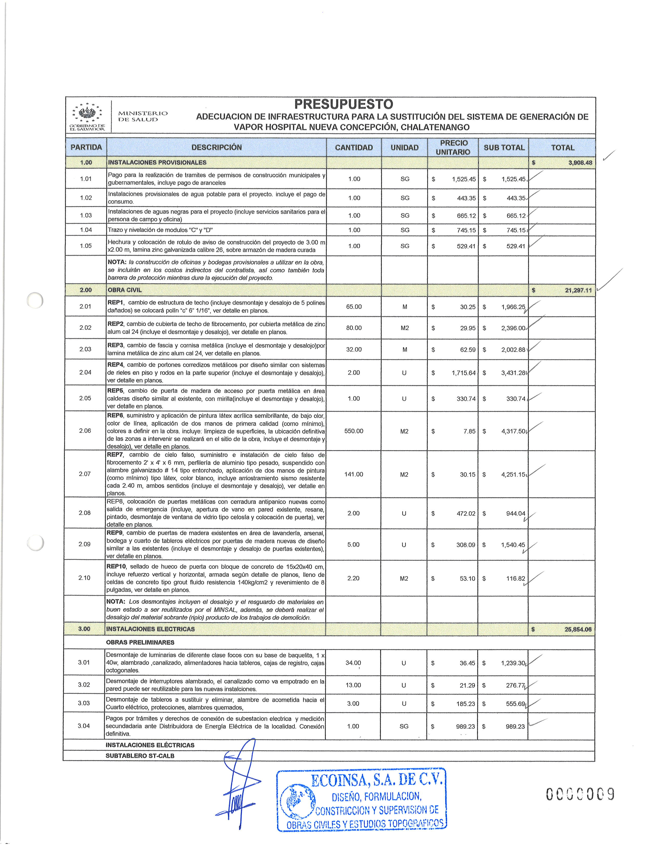

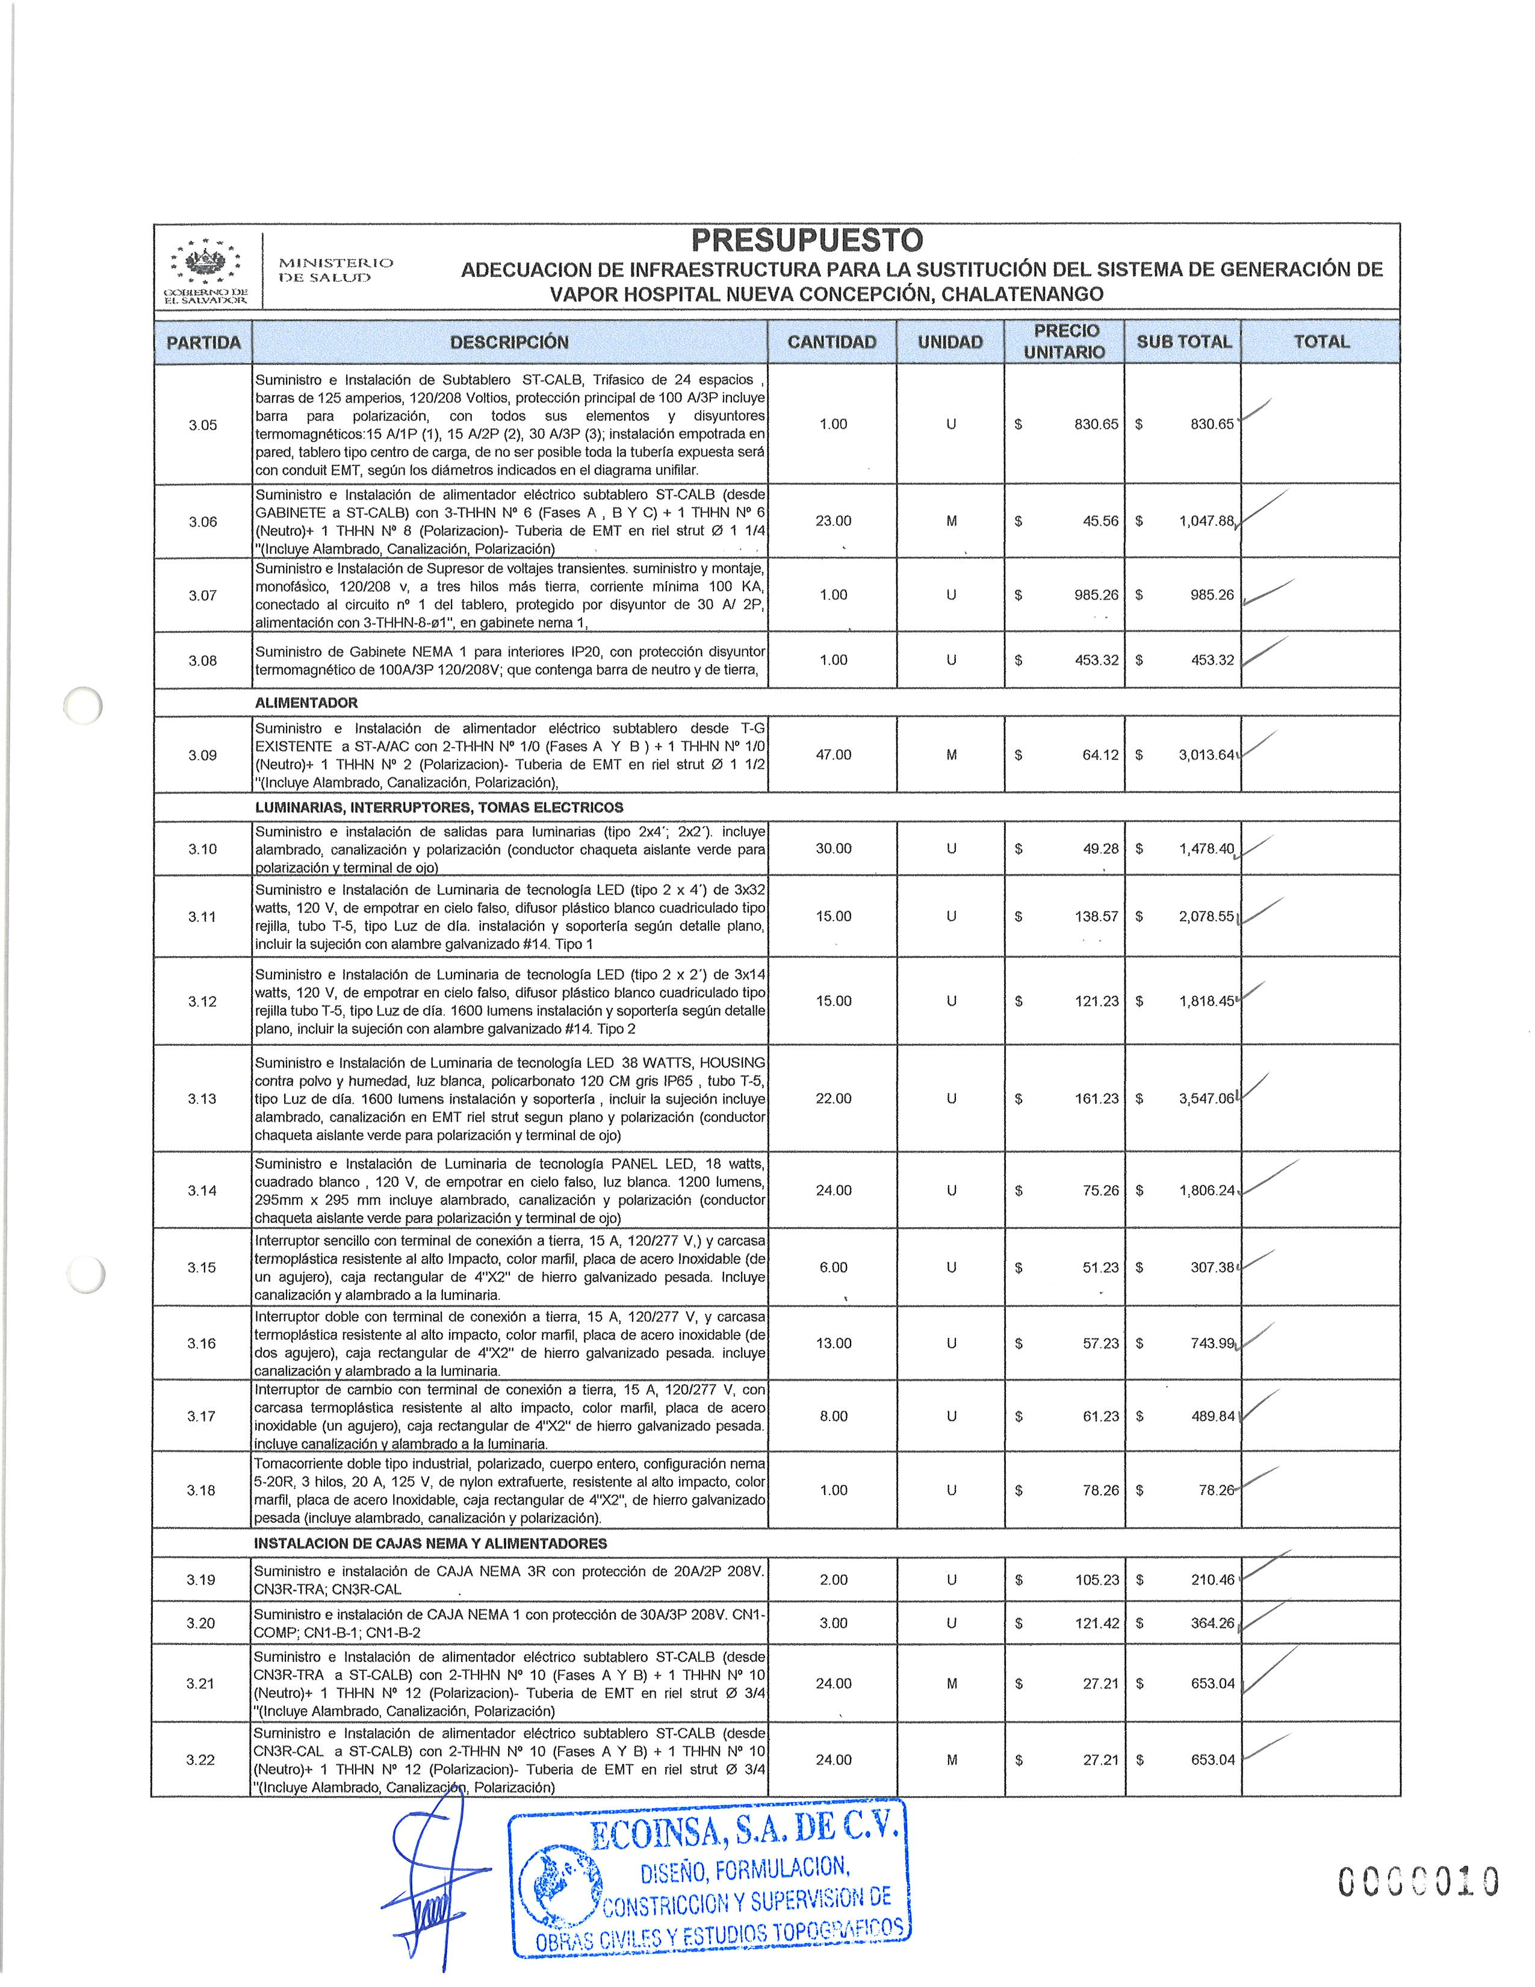
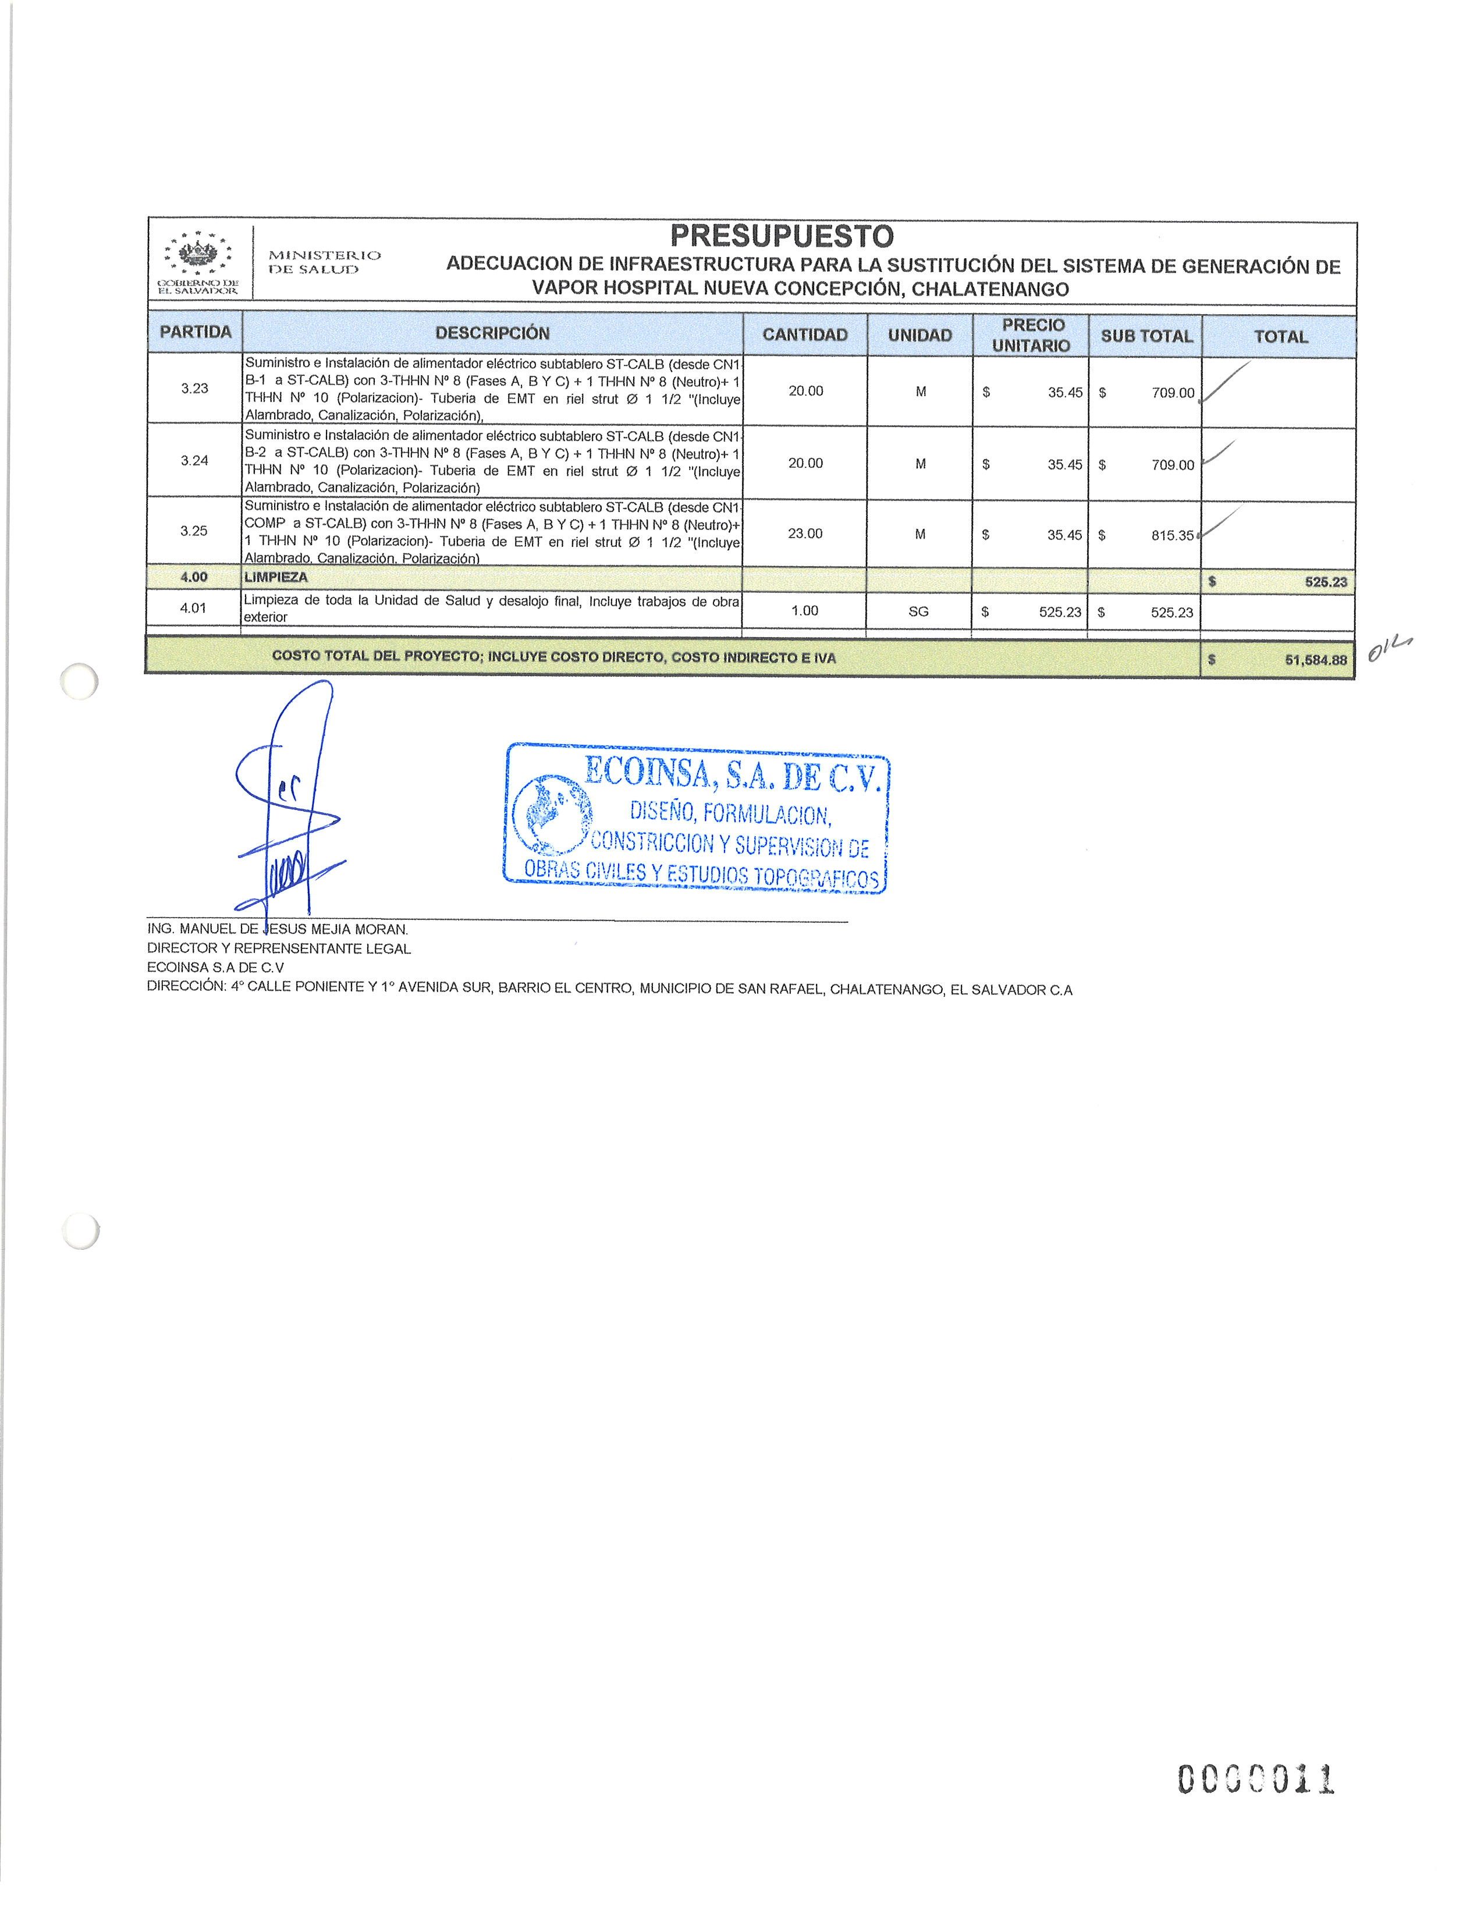

A fin de disipar toda duda al respecto, la inelegibilidad de una parte sancionada en relación con la adjudicación de un Contrato incluirá, sin que la enumeración sea exhaustiva: (i) presentar una solicitud de precalificación, selección inicial, expresar interés en una consultoría, y participar en una licitación/propuesta, ya sea directamente o en calidad de subcontratista nominado, consultor nominado, fabricante o proveedor nominado, o prestador de servicios nominado, con respecto a dicho Contrato, y (ii) firmar una enmienda mediante la cual se introduzca una modificación sustancial en cualquier Contrato existente.
Un subcontratista nominado, consultor nominado, fabricante o proveedor nominado, o prestador de servicios nominado (se utilizan diferentes nombres según el documento de licitación/Solicitud de Propuesta del que se trate) es uno que: (i) ha sido incluido por el Licitante en su solicitud de precalificación u Oferta por aportar experiencia y conocimientos técnicos específicos y esenciales que permiten al Licitante cumplir con los requisitos de calificación para la Oferta particular; o (ii) ha sido designado por el Prestatario.
Las inspecciones que se llevan a cabo en este contexto suelen ser de carácter investigativo (es decir, forense). Consisten en actividades de constatación realizadas por el Banco o por personas nombradas por este para abordar asuntos específicos relativos a las investigaciones/auditorías, como determinar la veracidad de una denuncia de fraude y corrupción a través de los mecanismos adecuados. Dicha actividad incluye, entre otras cosas, acceder a la información y los registros financieros de una empresa o persona, examinarlos y hacer las copias que corresponda; acceder a cualquier otro tipo de documentos, datos e información (ya sea en formato impreso o electrónico) que se considere pertinente para la investigación/auditoría, examinarlos y hacer las copias que corresponda; entrevistar al personal y otras personas; realizar inspecciones físicas y visitas al Lugar de las Obras, y someter la información a la verificación de un tercero.

